LAUDA premia Theo Schlegelmilch per i suoi 40 anni in azienda

Impegno affidabile in un'ampia gamma di compiti

Lauda-Königshofen, 25 febbraio 2025 – LAUDA DR. R. WOBSER GMBH & CO. KG ha reso omaggio a Theo Schlegelmilch in occasione del suo 40° anniversario con l'azienda. Alla presenza della squadra di gestione, degli amministratori delegati e di altri ospiti d'onore, il dipendente di lunga data è stato festeggiato per il suo impegno e la sua fedeltà all'azienda di proprietà della famiglia.
Theo Schlegelmilch ha iniziato la sua carriera in LAUDA il 4 febbraio 1985, nella produzione di componenti. Nei decenni successivi, l'esperto vetraio ha lavorato in diversi reparti dell'azienda, tra cui la spedizione e la verniciatura a polvere. Dal 2010 lavora nell'officina di schiumatura, dove dà un contributo importante con la sua esperienza. Il perfetto isolamento delle unità di controllo della temperatura è un fattore di qualità decisivo per un controllo preciso della temperatura.
Nel suo discorso elogiativo, il Dr. Gunther Wobser, socio dirigente, ha reso omaggio ai risultati eccezionali del giubileo: “Theo Schlegelmilch è versatile come un coltellino svizzero. Nel corso di quattro decenni, si è distinto in varie posizioni grazie alla sua flessibilità e alla sua volontà di imparare. La sua formazione continua e la sua pluriennale esperienza nell'allestimento e nello smontaggio di fiere lo rendono un collaboratore prezioso.”
Sebastian Weißmann, Responsabile Produzione Refrigerazione, ha sottolineato l'etica lavorativa esemplare del giubilare: “Theo si distingue per il suo modo di lavorare pulito e dedicato. Essendo mattiniero, organizza sempre la sua giornata lavorativa in modo indipendente e affidabile. In qualità di esperto veterano dell'impianto di schiumatura, ha contribuito alla crescita e all'attuale posizione di LAUDA per oltre quarant'anni, rendendolo un importante modello per le nuove generazioni. La sua esperienza lascerà un grande vuoto.”
Il Vicepresidente del Consiglio di fabbrica Uwe Statini ha reso omaggio a Theo Schlegelmilch come collega disponibile, impegnato e amichevole, che è stato anche membro dell'IG Metall (Sindacato Industriale dei Metallurgici) per 40 anni.
Il Dr. Wobser ha aggiunto: “Sebbene il reparto di schiumatura lavori spesso dietro le quinte, è indispensabile per la qualità delle nostre apparecchiature. Dipendenti come Theo Schlegelmilch, che svolgono i loro compiti con dedizione e precisione, sono il fondamento della nostra azienda familiare.” In riconoscimento dei suoi molti anni di servizio, il giubilare ha ricevuto il certificato d'onore LAUDA.
Marco Hess, vicesindaco della città di Lauda-Königshofen, ha portato le congratulazioni della città e ha sottolineato l'importanza dei dipendenti di lunga data nel suo discorso: “Se ognuno si considera un ingranaggio importante dell'azienda, come fa il signor Schlegelmilch, allora la somma di tutti contribuisce al quadro generale. LAUDA assicura crescita, prosperità e posti di lavoro nella nostra città e nella regione.” Il rappresentante ufficiale ha onorato il giubilare con un regalo di vino e un certificato dello Stato del Baden-Württemberg, firmato dal Ministro Presidente Winfried Kretschmann.
Per Theo Schlegelmilch, il passaggio a una nuova fase della vita inizierà il 1° luglio 2025, con l'inizio della fase di pensionamento parziale. L'appassionato escursionista avrà così più tempo per il suo hobby.

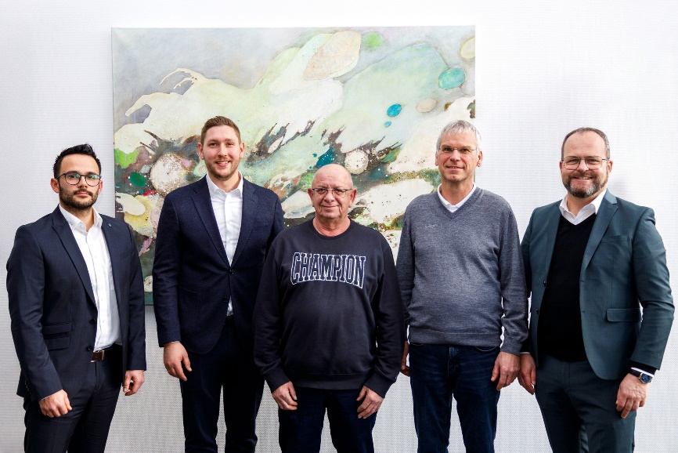

Immagine: Theo Schlegelmilch (al centro) è stato premiato per i 40 anni di servizio presso LAUDA dal socio dirigente Dr. Gunther Wobser (a destra). Sebastian Weißmann (Responsabile Produzione Refrigerazione, a sinistra), Marco Hess (Vicesindaco di Lauda-Königshofen, secondo da sinistra) e Uwe Stastny (Vice Presidente del Consiglio di fabbrica, secondo da destra) si sono uniti alle congratulazioni. © LAUDA

Noi siamo LAUDA – leader del mercato mondiale in fatto di temperature esatte. I nostri apparecchi e impianti di termostatazione sono il cuore di applicazioni importanti e contribuiscono quindi ad un futuro migliore. Siamo fornitori di soluzioni complete e garantiamo una temperatura ottimale nella ricerca, nella produzione e nel controllo qualità. Siamo il partner affidabile per la mobilità elettrica, l'idrogeno, il settore chimico, farmaceutico e delle biotecnologie, i semiconduttori e la tecnica medicale. Da quasi 70 anni rinnoviamo ogni giorno l'entusiasmo dei nostri clienti con una consulenza competente e soluzioni innovative. In tutto il mondo.

Nell'azienda siamo sempre un passo avanti: quello decisivo. Esigiamo sempre il massimo dai nostri collaboratori e da noi stessi: per un futuro migliore da costruire insieme.

Contatto stampa
Mettiamo a disposizione della stampa informazioni dettagliate sulla nostra azienda, la LAUDA FabrikGalerie e i nostri progetti nel campo della promozione delle innovazioni, della digitalizzazione e della gestione delle idee. Saremo lieti di intrattenere un dialogo aperto: non esitate a contattarci!

CHRISTOPH MUHR
Direttore Comunicazione aziendale
T + 49 (0) 9343 503-349
christoph.muhr@lauda.de

LAUDA DR. R. WOBSER GMBH & CO. KG, Laudaplatz 1, 97922 Lauda-Königshofen, Germania/Germany. Società in accomandita: Sede di Lauda-Königshofen, registro delle imprese di Mannheim, HRA 560069. Scio accomandatario: LAUDA DR. R. WOBSER Verwaltungs-GmbH, sede di Lauda-Königshofen, registro delle imprese di Mannheim, HRB 560226. Amministratori delegati/Managing Directors: Dott. Gunther Wobser (presidente/President e CEO), dott. Mario Englert (CFO), dott. Marc Stricker (COO)

